АДМИНИСТРАЦИЯ

ПЕСКОВСКОГО СЕЛЬСКОГО ПОСЕЛЕНИЯ

ПЕТРОПАВЛОВСКОГО МУНИЦИПАЛЬНОГО РАЙОНА

ВОРОНЕЖСКОЙ ОБЛАСТИ

ПОСТАНОВЛЕНИЕ

от 23.03.2020 № 17

Об утверждении схемы размещения мест (площадок) накопления твердых коммунальных отходов и ведении реестра мест (площадок) ТКО на территории Песковского сельского поселения Петропавловского муниципального района Воронежской области

В соответствии с Федеральными законами от 06.10.2003 № 131-ФЗ «Об общих принципах организации местного самоуправления в Российской Федерации», со статьей 13.4 Федерального закона от 24.06.1998 N 89-ФЗ "Об отходах производства и потребления", Постановлением Правительства Российской Федерации от 31.08.2018 г. N 1039 "Об утверждении Правил обустройства мест (площадок) накопления твердых коммунальных отходов и ведения их реестра", администрация Песковского сельского поселения Петропавловского муниципального района Воронежской области

ПОСТАНОВЛЯЕТ:

- Утвердить схему размещения мест (площадок) накопления твердых коммунальных отходов на территории Песковского сельского поселения Петропавловского муниципального района Воронежской области (приложение №1).
- Утвердить форму заявки о включении сведений о месте (площадке) накопления твердых коммунальных отходов в реестр мест (площадок) накопления твердых коммунальных отходов на территории Песковского сельского поселения Петропавловского муниципального района Воронежской области (приложение №2).
- Утвердить форму заявки на согласование создания места (площадки) накопления твердых коммунальных отходов на территории Песковского сельского поселения Петропавловского муниципального района Воронежской области (приложение №3).
- Утвердить форму реестра мест (площадок) накопления твердых коммунальных отходов на территории Песковского сельского поселения Петропавловского муниципального района Воронежской области (приложение №4).
- Ведущему специалисту администрации Песковского сельского поселения Петропавловского муниципального района Воронежской области обеспечить: - формирование и ведение на бумажном носителе и в электронном виде реестра мест (площадок) накопления твердых коммунальных отходов на территории Песковского сельского поселения Петропавловского муниципального района Воронежской области с указанием в нем данных о нахождении мест (площадок) накопления твердых коммунальных отходов, о технических характеристиках мест (площадок) накопления твердых коммунальных отходов, о собственниках мест (площадок) накопления твердых коммунальных отходов, об источниках образования твердых коммунальных отходов, которые складируются в местах (на площадках) накопления твердых коммунальных отходов; - рассмотрение заявок о создании места (площадки) накопления твердых коммунальных отходов.
- Настоящее постановление вступает в силу со дня его обнародования.
- Обнародовать в местах предназначенных для обнародования нормативных правовых актов и разместить на официальном сайте администрации сельского поселения.
- Контроль за исполнением настоящего постановления оставляю за собой.

Глава Песковского  сельского поселения |  | В.Г. Лаптиев

Приложение №1
к постановлению администрации
Песковского сельского поселения
№17 от 23.03.2020г.

Схема
размещения мест (площадок) накопления твердых коммунальных отходов на территории Песковского сельского поселения Петропавловского муниципального района.

с. Пески ул. Сосновая (возле дома №1) площадка № 1
с. Пески ул. Сосновая (возле дома №11) площадка № 2
с. Пески ул. Березовая (возле дома №28) площадка № 3
с. Пески ул. Березовая (возле дома №15) площадка № 4
с. Пески ул. Березовая (возле дома №1) площадка № 5
с. Пески ул. Школьная (возле дома №10) площадка № 6
с. Пески ул. Западная (возле дома №39) площадка № 7
с. Пески ул. Западная (возле дома №20) площадка № 8
с. Пески ул. Западная (возле дома №11) площадка № 9
с. Пески ул. Западная (возле дома №1) площадка № 10
с. Пески ул. Зеленая (возле дома №22) площадка № 11
с. Пески ул. Зеленая (возле дома №13) площадка № 12
с. Пески ул. Центральная (возле дома №68) площадка № 13
с. Пески ул. Центральная (возле дома №75 школа) площадка № 14
с. Пески ул. Центральная (возле дома №45) площадка № 15
с. Пески ул. Центральная (возле дома №23, администрация) площадка № 16
с. Пески ул. Центральная (возле дома №76, ДК) площадка № 17
с. Пески ул. Полевая (возле дома №66) площадка № 19
с. Пески ул. Полевая (возле дома №57) площадка № 20
с. Пески ул. Полевая (возле дома №48) площадка № 21
с. Пески ул. Полевая (возле дома №38) площадка № 22
с. Пески ул. Полевая (возле дома №30) площадка № 23
с. Пески ул. Полевая (возле дома №19) площадка № 24
с. Пески ул. Полевая (возле дома №8) площадка № 25
с. Пески ул. Полевая (возле дома №102) площадка № 26
с. Пески ул. Садовая (возле дома №25) площадка № 27
с. Пески ул. Садовая (возле дома №16) площадка № 28
с. Пески ул. Садовая (возле дома №13) площадка № 29
с. Пески ул. Садовая (возле дома №44) площадка № 30
с. Пески ул. Широкая (возле дома №47) площадка № 31
с. Пески ул. Широкая (возле дома №8) площадка № 32
с. Пески ул. Восточная (возле дома №31) площадка № 33
с. Пески ул. Восточная (возле дома №21) площадка № 34
с. Пески ул. Восточная (возле дома №10) площадка № 35
с. Пески ул. Песчаная (возле дома №44) площадка № 36
с. Пески ул. Песчаная (возле дома №25) площадка № 37
с. Пески ул. Песчаная (возле дома №13) площадка № 38
с. Пески ул. Луговая (возле дома №68) площадка № 40
с. Пески ул. Луговая (возле дома №51) площадка № 41
с. Пески ул. Луговая (возле дома №68) площадка № 40
с. Пески ул. Центральная(возле дома №13) площадка №42
с. Пески ул. Центральная (возле кладбища №1) площадка № 18
с. Пески ул. Песчаная (возле кладбища №2) площадка № 39

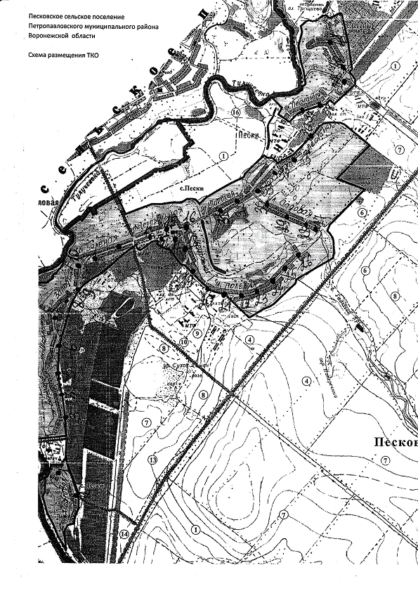

Приложение №2
к постановлению администрации
Песковского сельского поселения
№17 от 23.03.2020г.
Форма заявки
о включении сведений о месте (площадке) накопления твердых коммунальных отходов в реестр накопления твердых коммунальных отходов на территории Песковского
сельского поселения Петропавловского муниципального района Воронежской области.

Главе Песковского
сельского поселения

Заявка
о включении сведений о месте (площадке)
накопления твердых коммунальных отходов в реестр
мест (площадок) накопления твердых коммунальных отходов на территории Песковского сельского поселения Петропавловского муниципального района Воронежской области

Заявитель

___________________________________________________________________________

___________________________________________________________________________

(для юридических лиц - полное наименование и основной государственный регистрационный номер записи в Едином государственном реестре юридических лиц, фактический адрес)

___________________________________________________________________________

___________________________________________________________________________

(для индивидуальных предпринимателей - фамилия, имя, отчество (при наличии), основной государственный регистрационный номер записи в Едином государственном реестре индивидуальных предпринимателей, адрес регистрации по месту жительства)

___________________________________________________________________________

___________________________________________________________________________

(для физических лиц - фамилия, имя, отчество (при наличии), серия, номер и дата выдачи паспорта или иного документа, удостоверяющего личность в соответствии с законодательством Российской Федерации, адрес регистрации по месту жительства, контактные данные)

Прошу включить в реестр сведения о месте (площадке) накопления твердых

коммунальных отходов, расположенном по адресу:

___________________________________________________________________________

Географические координаты: ____________________________________________

Данные о технических характеристиках места (площадки) накопления

твердых коммунальных отходов:

- покрытие: __________________________________________________

- площадь: ___________________________________________________

- количество размещенных контейнеров и бункеров, их

объем: ____________________________________________________________________

___________________________________________________________________________

___________________________________________________________________________

- количество планируемых к размещению контейнеров и бункеров, их

объем: ____________________________________________________________________

___________________________________________________________________________

___________________________________________________________________________

Данные об источниках образования твердых коммунальных отходов, которые

складируются в месте (площадке) накопления твердых коммунальных отходов

(сведения об одном или нескольких объектах капитального строительства,

территории (части территории), при осуществлении деятельности на которых у

физических и юридических лиц образуются твердые коммунальные отходы,

складируемые в соответствующем месте (площадке) накопления твердых

коммунальных отходов): ____________________________________________________

___________________________________________________________________________

___________________________________________________________________________

___________________________________________________________________________

Даю свое согласие на обработку моих персональных данных, указанных в заявке (для физических лиц).
Согласие действует с момента подачи заявки до моего письменного отзыва данного согласия.
Подтверждаю подлинность и достоверность представленных сведений и документов.

Приложения:
1. Схема расположения места (площадки) накопления твердых коммунальных отходов с отражением данных о нахождении места (площадки) накопления твердых коммунальных отходов на топографической карте в масштабе 1:500 (со всеми наземными и подземными коммуникациями и сооружениями), согласованная в письменном виде с собственником земельного участка.
2. Справка о количестве размещенных и планируемых к размещению контейнеров и бункеров с указанием их объема.
3. Сведения о собственнике земельного участка с приложением копий правоустанавливающих документов.
4. Сведения о собственнике оборудования места (площадки) накопления твердых коммунальных отходов.

Примечание:
В случае если заявитель ранее представлял документы в составе заявки на согласование создания места (площадки) накопления твердых коммунальных отходов и сведения, содержащиеся в этих документах, не изменились, повторное представление в этот же уполномоченный орган не требуется.

________ ______________ ___________________________

(дата) (подпись) (расшифровка подписи)

Приложение №3
к постановлению администрации
Песковского сельского поселения
№17 от 23.03 2020

Главе Песковского
сельского поселения

Заявка
на согласование создания места (площадки) накопления
твердых коммунальных отходов на территории Песковского сельского поселения Петропавловского муниципального района Воронежской области

Заявитель

___________________________________________________________________________

___________________________________________________________________________

(для юридических лиц - полное наименование и основной

государственный регистрационный номер записи в Едином

государственном реестре юридических лиц, фактический адрес)

___________________________________________________________________________

___________________________________________________________________________

(для индивидуальных предпринимателей - фамилия, имя, отчество

(при наличии), основной государственный регистрационный

номер записи в Едином государственном реестре индивидуальных

предпринимателей, адрес регистрации по месту жительства)

___________________________________________________________________________

___________________________________________________________________________

(для физических лиц - фамилия, имя, отчество (при наличии),

серия, номер и дата выдачи паспорта или иного документа,

удостоверяющего личность в соответствии с законодательством

Российской Федерации, адрес регистрации

по месту жительства, контактные данные)

Прошу согласовать создание места (площадки) накопления твердых коммунальных отходов, расположенного по адресу:
___________________________________________________________
Географические координаты: ________________________________
Даю свое согласие на обработку моих персональных данных, указанных в заявке (для физических лиц).
Согласие действует с момента подачи заявки до моего письменного отзыва данного согласия.
Подтверждаю подлинность и достоверность представленных сведений и документов.
Приложения:
1. Данные о технических характеристиках места (площадки) накопления твердых коммунальных отходов, в том числе сведения об используемом покрытии, площади, количестве размещенных и планируемых к размещению контейнеров и бункеров с указанием их объема.
2. Сведения о собственнике земельного участка с приложением копий правоустанавливающих документов.
3. Данные об источниках образования твердых коммунальных отходов, которые складируются в месте (площадке) накопления твердых коммунальных отходов, содержащие сведения об одном или нескольких объектах капитального строительства, территории (части территории) городского округа город Воронеж, при осуществлении деятельности на которых у физических и юридических лиц образуются твердые коммунальные отходы, складируемые в соответствующем месте (площадке) накопления твердых коммунальных отходов.
4. Схема расположения места (площадки) накопления твердых коммунальных отходов с отражением данных о нахождении места (площадки) накопления твердых коммунальных отходов на топографической карте в масштабе 1:500 (со всеми наземными и подземными коммуникациями и сооружениями), согласованная в письменном виде с собственником земельного участка.

________ ______________ ___________________________

(дата) (подпись) (расшифровка подписи)

Приложение №4
к постановлению администрации
Песковского сельского поселения
№17 от 23.03 2020

РЕЕСТР
мест (площадок) накопления твердых коммунальных отходов на территории Песковского
сельского поселения Петропавловского муниципального района Воронежской области

N п/п | Адрес | Географические координаты | Сведения об используемом покрытии | Площадь (кв. м) | Контейнеры |  |  |  | Бункеры |  |  |  | Сведения о собственнике земельного участка | Сведения о собственнике оборудования мест (площадок) накопления твердых коммунальных отходов | Данные об источниках образования твердых коммунальных отходов
 |  |  |  |  | размещенные |  | планируемые к размещению |  | размещенные |  | планируемые к размещению
 |  |  |  |  | к-во (шт.) | объем (куб. м) | к-во (шт.) | объем (куб. м) | к-во (шт.) | объем (куб. м) | к-во (шт.) | объем (куб. м)
1 | 2 | 3 | 4 | 5 | 6 | 7 | 8 | 9 | 10 | 11 | 12 | 13 | 14 | 15 | 16

